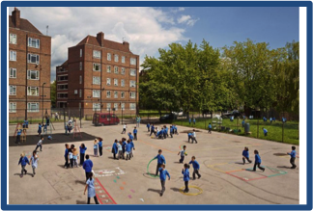 | Tour du monde des cours de récréation  ANGLETERRE  Harry Potter à l’Ecole des Sorciers JKRowling
Le livre raconte l’histoire d’un garçon nommé Harry, élevé par un oncle et une tante, cruels et méchants. Le jour de ses 11 ans, il apprend avec étonnement qu’il est en fait un sorcier et qu’il est attendu à la rentrée à l’Ecole de Sorcellerie Poudlard. Le livre raconte sa première année à Poudlard, et la découverte de cette école si particulière, entre fantômes et personnages qui parlent sur les murs…..

#1
Le lendemain, dès qu’il eut quitté le dortoir, Harry entendait murmurer sur son passage.
Les élèves qui attendaient à la porte des salles de classe se levaient sur la pointe des pieds pour le voir ou revenaient sur leur pas pour le croiser à nouveau. Harry, pendant ce temps, essayait de trouver son chemin dans le labyrinthe du château.
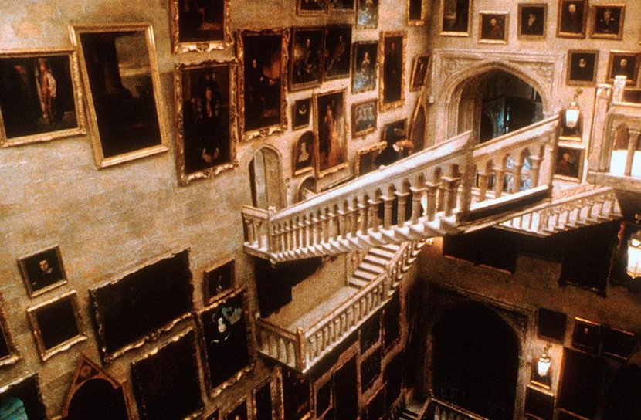
#2
Il y avait quarante-deux escaliers, à Poudlard, des larges, des étroits, des courbes, des carrés, des délabrés, certains avec une ou deux marches escamotables qu’il fallait se souvenir d’enjamber pour ne pas tomber.

#3
Il y avait aussi les portes qui refusaient de s’ouvrir si on ne leur demandait pas poliment, ou si on ne les chatouillait pas au bon endroit, et d’autres qui n’étaient que des pans de mur déguisés en portes.
#4
Il était aussi très difficile de se souvenir où les choses se trouvaient car tout bougeait sans cesse. Les gens représentés sur les tableaux accrochés aux murs passaient leur temps à se rendre visite les uns aux autres et Harry était persuadé que les armures se promenaient parfois dans les couloirs.

#5
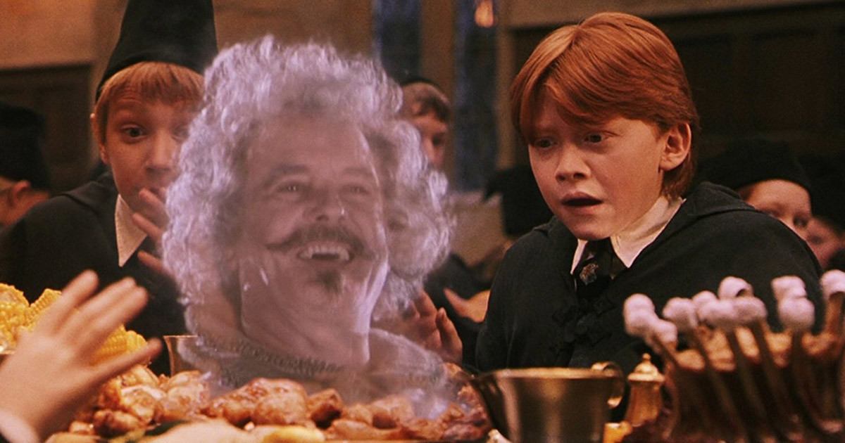
Quant aux fantômes, ils ne facilitaient la tâche. C’était toujours un choc désagréable lorsque l’un d’eux traversait une porte au moment où l’on essayait de l’ouvrir.
Quasi-Sans-Tête était toujours heureux d’aider les nouveaux de Gryffondor à trouver leur chemin, mais Peeves, l’esprit frappeur, bombardait les nouveaux de morceaux de craies, tirait les tapis sous leurs pieds, renversait des corbeilles à papier sur leur tête ou se glissait silencieusement derrière eux et leur attrapait le nez en hurlant : « JE T’AI EU ! » d’une voix perçante.

#6
Mais pire encore que Peeves, si toutefois c’était possible, il y avait Argus Rusard, le concierge.
Harry et Ron avaient réussi à se le mettre à dos dès le premier jour. Rusard les avait surpris alors qu’ils essayaient d’ouvrir une porte qui, par malchance, s’était révélée être l’entrée du couloir interdit du deuxième étage. Il avait refusé de les croire lorsqu’ils lui avaient expliqué qu’ils s’étaient perdus.
Il était convaincu qu’ils avaient tenté de la forcer exprès et il les avait menacés de les enfermer au cachot. Heureusement, le professeur Quirrell qui passait par là était venu à leur secours.
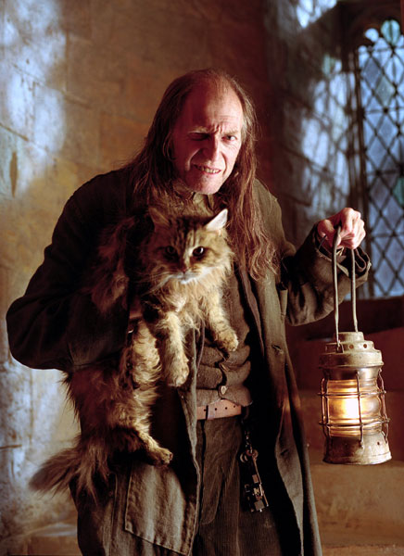
Rusard avait une chatte qui s’appelait Miss Teigne, une créature grisâtre et décharnée avec des yeux globuleux qui brillaient comme des lampes, à l’image de ceux de son maître.
Elle sillonnait les couloirs toute seule et dès qu’elle voyait quelqu’un commettre la moindre faute, ne serait-ce que poser un orteil au-delà d’une ligne interdite, elle filait prévenir son maître qui accourait aussitôt en soufflant comme un bœuf.

Ecris le nom des personnages et leur fonction (élève, professeur, fantôme,…) :
- …………………………………………………………………………………………………………………
- …………………………………………………………………………………………………………………
- …………………………………………………………………………………………………………………
- …………………………………………………………………………………………………………………
- …………………………………………………………………………………………………………………
- …………………………………………………………………………………………………………………
- …………………………………………………………………………………………………………………

